Reporte 1 de Avance de Proyecto

Objetivo del reporte: Que el alumno realice un reporte de investigación y desarrollo para entregar el proyecto integrador.

## **Selección del tema de investigación**

Para poder hacer el llenado correspondiente, se debe identificar las necesidades, establecer cuáles de esas necesidades pueden atacarse con los conocimientos obtenidos dentro del bloque de formación de **Automatización**, revisar y determinar los ¿Qué?, ¿Cómo?, ¿Cuándo?, ¿Por qué?, ¿Dónde?, ¿Cuándo?, ¿Quiénes? Del proyecto.

El proyecto idealmente debe ser transversal, es decir, añadir otras áreas de otras especialidades, por ejemplo, algún problema de Terapia Física, en el que se quiera atacar un problema de automatización sobre algún mecanismo.

Título del proyecto: ECOHUERT

**Planteamiento del problema**

En la actualidad vivimos en un mundo realmente contaminado, desde ríos, mares, y espacios verdes que son dañados con los desechos inorgánicos que nosotros los humanos usamos un tiempo para después tirarlos a la gran espera para que puedan biodegradarse, el consumo que se realiza día con día va dañando nuestro entorno y no nos damos cuenta de que podemos poner un granito de arena al cambiar nuestros actos dañinos por unos benignos.

EN MÉXICO

Solo el gobierno de la ciudad hasta ahora cuenta con 244 azoteas verdes. Es considerada una ciudad que tiene una afluencia de agricultura periurbana considerable y han estado esparciéndose huertos urbanos de importante concurrencia como Árbol Chiquito, Centro Verde Azcapotzalco, Chula Verdura, Al Natural, Siembra Merced, Cultivo de Autor y Huerto Romita.

Es decir, solo 244 personas tienen un mini huerto en sus azoteas, esto es mínimo a comparación de toda la población, nuestro proyecto impulsa a las personas a consumir de sus propias cosechas sin tener que comprar.

Esto te hará ahorrar unos pesitos y también saber que algunas de tus plantas son mas saludables incluso de las que compras en el mercado, porque sabes que fue cosechada por ti

Se tiene como primer meta crear un huerto para ti. En la comodidad de tu casa, con una instalación rápida, tener tus hierbas frescas y al instante nunca había sido tan fácil, gracias a su sistema de riego y su sistema de composta será más fácil y rápido tener hierbas frescas en tu cocina.

Nuestro sistema facilita la cosecha, no perderás mucho tiempo en esto y esto es lo mejor de todos, que por su sistema casi no se necesita de el esfuerzo humano.

Formular el problema

¿En qué aspecto puede ayudar *Ecohuert* en tu vida cotidiana?

El primero y mas importante en salud, se sabe que si las cosechas son propias se les tiene mas amor y cuidado de esta manera las hace más saludables, sin olvidar mencionar nuestro sistema de composta el cual funcionara de una manera igualitaria para todas las plantas, esto permite mejor crecimiento y salud de la planta y lo mejor de todo es que todo está al alcance de tus manos y en la comodidad de tu hogar.

¿Tu casa qué beneficios tiene con *Ecohuert*?

Aparte de aportar tus plantas favoritas, este aporta frescura a tu casa, se sabe que uno de los lugares mas calientes del hogar, es la cocina, Lo que sucede es que este tipo de platas absorben el calor y emiten oxígeno, por lo que disminuyen la temperatura del ambiente. Estos adorables seres verdes no solo ayudarán en la decoración de tu casa, sino que eliminarán el exceso de calor en tus habitaciones.

Objetivo general del proyecto (¿A dónde queremos ir?):

**Objetivo**

Nuestro proyecto *Ecohuert* está enfocado en crear un huerto con un sistema de riego y sistema de composta, su finalidad es tener tus hierbas frescas en la comodidad de tu cocina Y a la vez no generar residuos de frutas y verduras, las cuales son muy útiles en el crecimiento de las plantas cómo abono, serán colocadas en tu *Ecohuert* para que tus plantas crezcan sanas y más rápido. Este proyecto implementa un sistema de riego que permite que las plantas absorban el agua necesaria y la composta que necesitan.

Los verbos que se emplean son:

|  |  |  |  |
| --- | --- | --- | --- |
| naturaleza | hiervas | frescura | planear |
| plantas | sistema de riego | cocina | elaborar |
| cosecha | composta | hierbabuena | plantear |
| agua | diseño | ruda | elaborar |

**Objetivos del proyecto**

Propuesta

Se trata de un sistema de riego, composta y sustentabilidad en el hogar que alimentara a especies de cocina, mismas que serán tratadas utilizando una composta de residuos orgánicos que se generen al momento de realizar algún acto de preparación de alimentos.

Este proyecto busca provocar el bien al ambiente en todo momento, es un huerto que se tendrá en el hogar para promover la utilidad de los residuos orgánicos en un mismo consumo como es un huerto alimenticio de especies.

Se atribuye a ser más consiente con la naturaleza ya que se mezclan diferentes maneras de ser sustentable, el huerto orgánico ayuda a tener las especias a la mano frescas y además sin desechar plásticos, lo que ayuda a la reducción de basura, la composta que es un buen método de utilizar los residuos orgánicos que resultan en la cocina después de preparar los alimentos.

**Materiales**

• 3 tubos de PVC de

60cm de largo y 10 cm de diámetro

• 5 coditos para conectar los tubos

• 9 hiervas de cocina

• 1 tubo de 10 cm de largo y 10 cm de diámetro

• 1 costal de tierra

• 2 metros de manguera

• Agua

• Desechos orgánicos (composta)

• Rallador

• Pegamento

**Proceso**

1. Conectar los tubos de PBC como se muestra en el plano, colocando el de 10 cm de largo en la parte superior y pegar.

2. Instalar el sistema de riego (manguera) por el interior de los tubos en la parte superior.

3. Colocar tierra y plantas en la ubicación correspondiente.

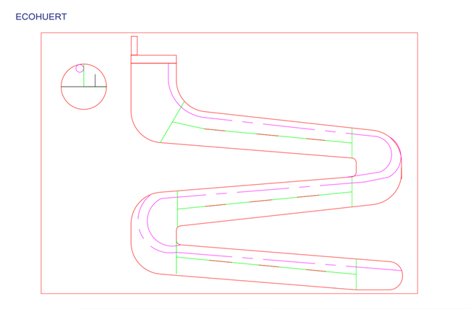

**Justificación**

Nuestro proyecto esta impulsado a tener mayor cantidad de plantas en casa, esto ayuda a tu salud, tu cocina y tu economía.

**Delimitación**

En la situación ambiental actual, es necesario concientizarse y tomar medidas para contrarrestar los problemas relacionados a esta problemática. Una de las mejores maneras de hacerlo es iniciando desde el hogar, de esta manera con ayuda del Ecohuert podemos contribuir.

La separación de basura, o el no aprovechamiento de los desechos orgánicos puede parecer un tema de no tan alto impacto, pero al analizarlo es importante aprovechar estos “desperdicios”. Por lo tanto, en este proyecto se puede aprovechar dicha cuestión.

Cuenta con un sistema de riego, triturador de desechos orgánicos, espacios para el cultivo de las hierbas y espacios también para colocar y secar las mismas yerbas para el uso posterior en la cocina.

Ecohuert promueve el uso de desechos orgánicos para su uso funcional, cubriendo y facilitando algunas necesidades del hogar; el uso y conocimiento de la composta, tener al alcance una variedad de hierbas de cocina tanto frescas y secas, y el aprovechamiento y separación de desechos con una finalidad positiva.

**Matriz de posibles materiales y costos**

|  |  |  |
| --- | --- | --- |
| **Materiales** | **Cantidad** | **Costo** |
| Tubos de PVC | 3 | $100 |
| Coditos de PVC | 5 | $30 |
| Hiervas de cocina | 9 | $70 |
| Tubo de 10 cm y 10 cm de diámetro | 1 | $20 |
| Costal de Tierra | 1 | $60 |
| Manguera | 2 mts | $30 |
| Rallador | 1 |  |
| Pegamento para PVC |  | $24 |

**Matriz de roles**

**Diagrama GANTT de tiempos y actividades**

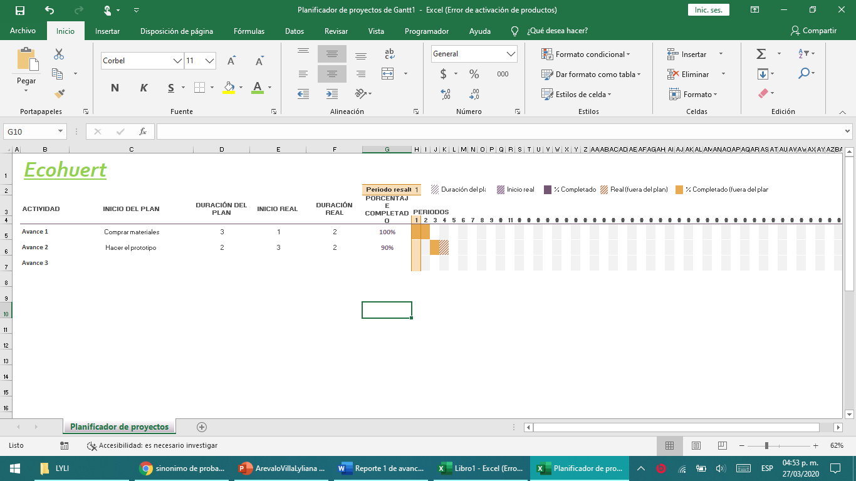

**Explicación de la aportación de cada materia cursada en el cuatrimestre al proyecto**

|  |  |
| --- | --- |
| Materias de 2do | Detalles de la Aportación al proyecto |
| ANÁLISIS VECTORIAL | Cálculos para la elaboración. |
| DIBUJO TÉCNICO INDUSTRIAL | Elaboración de boceto del proyecto con ayuda del programa AutoCAD. |
| FUNDAMENTOS DEL DISEÑO | Estética del diseño y aprovechamiento de los espacios. |
| FUNDAMENTOS DE FÍSICA | Relación con leyes de la física y aplicación de estas mismas. |
| INTELIGENCIA EMOCIONAL |  |
| INGLÉS II | Conocimiento de materiales empleados en el proyecto en una segunda lengua. |
| PROBABILIDAD Y ESTADÍSTICA | Organización y planificación con estadísticas y diagramas. |

Desarrollo del proyecto

Explicación de los avances, el qué y el cómo se explican con detalles en este apartado.

Bibliografía

Escribir la bibliografía en formato apa (se puede apoyar de programas auxiliares para ello, como el EndNote en el caso de usar Word, con JabRef si se usa LaTeX)

Para más información:

Metodología de la investigación, ISBN 978-958-699-128-5 Ed Pearson 2010 César A. Bernal

|  |  |  |  |  |
| --- | --- | --- | --- | --- |
| **CATEGORÍA** | **MUY BIEN (3)** | **BIEN (2)** | **SUFICIENTE (1)** | **NO CUMPLIÓ (0)** |
| Portada | El contenido de la portada está bien colocado y contiene completo los datos de los integrantes, escuela, título del proyecto, carrera, fecha y año.  Se desarrollo en TeX / LaTeX / LyX | El contenido de la portada contiene completo los datos de los integrantes, escuela, título del proyecto.  Se desarrollo en TeX / LaTeX / LyX | El contenido de la portada contiene completo los datos de los integrantes, escuela.  Se desarrollo en TeX / LaTeX / LyX | El contenido de la portada solo contiene nombre de la escuela, o menos elementos |
| Titulo de proyecto | Contiene al menos de veinte palabras y señala de forma clara la problemática a solucionar y las variables principales  Se desarrollo en TeX / LaTeX / LyX | Contiene al menos de veinte palabras y señala la problemática a solucionar y las variables principales  Se desarrollo en TeX / LaTeX / LyX | Contiene al menos de veinte palabras y señala la problemática a solucionar  Se desarrollo en TeX / LaTeX / LyX | Contiene menos de veinte palabras y no se entiende la problemática a solucionar |
| Planteamiento del problema | Expone un problema real que requiere de solución, lo contextualiza desde una perspectiva integral (social, educativo, político, económico, etc.) Determina las partes del problema, sus características y factores que los hacen posible. -Éste denota el desconocimiento de hechos o duda o cuestionamiento derivado de un vacío del conocimiento que den pauta al problema de investigación. - Considera la necesidad, la magnitud, trascendencia, factibilidad, vulnerabilidad, valor teórico. Destaca su conveniencia  Se desarrollo en TeX / LaTeX / LyX | Expone un problema real que requiere de solución, lo contextualiza desde una perspectiva integral (social, educativo, político, económico, etc.) -Determina las partes del problema, sus características y factores que los hacen posible. -No indica el desconocimiento de hechos o duda o cuestionamiento derivado de un vacío del conocimiento que den pauta al problema de investigación. -Destaca su conveniencia. Omite uno de los siguientes criterios: la necesidad, la magnitud, trascendencia, factibilidad, vulnerabilidad, valor teórico.  Se desarrollo en TeX / LaTeX / LyX | Expone un problema real que requiere de solución, lo contextualiza desde una sola perspectiva y no integral (social, educativo, político, económico, etc.) -No determina las partes del problema, sus características y factores que los hacen posible. -No indica el desconocimiento de hechos o duda o cuestionamiento derivado de un vacío del conocimiento que den pauta al problema de investigación. -Destaca su conveniencia. Omite dos de los siguientes criterios: la necesidad, la magnitud, trascendencia, factibilidad, vulnerabilidad, valor teórico.  Se desarrollo en TeX / LaTeX / LyX | Enuncia el problema, pero no lo contextualiza, no determina las partes del problema, sus características y factores que los hacen posible. -No indica el desconocimiento de hechos o duda o cuestionamiento derivado de un vacío del conocimiento que den pauta al problema de investigación. No destaca su conveniencia. No considera los criterios de necesidad, magnitud, trascendencia, factibilidad y vulnerabilidad, valor teórico |
| Formular el problema | El problema se enuncia en forma de pregunta. Y considera las variables a estudiar. La pregunta de investigación se indica como: -La existencia de X ¿existe X? -Es una pregunta de descripción y clasificación ¿Cómo es X? -Es una pregunta de composición ¿Cuáles componentes o factores forman X? -Es una pregunta de relación o asociación ¿Hay relación o asociación entre X e Y? ¿Está relacionada la honestidad con el nivel socioeconómico? -Es una pregunta descriptiva-comparativa ¿Es el grupo X diferente al grupo Y? -Es una pregunta de causalidad ¿X causa o provoca cambios en Y? -Pregunta causal-comparativa ¿X produce cambios mayores que Y? -Pregunta de interacción causal-comparativa ¿X produce cambios mayores que Y bajo ciertas condiciones y no bajo otras?  Se desarrollo en TeX / LaTeX / LyX | En este caso No aplica esta ponderación | En este caso No aplica esta ponderación | El problema se enuncia en forma de pregunta. Y considera las variables a estudiar. No se identifica claramente el tipo de pregunta que es: -La existencia de X ¿existe X? -Es una pregunta de descripción y clasificación ¿Cómo es X? -Es una pregunta de composición ¿Cuáles componentes o factores forman X? -Es una pregunta de relación o asociación ¿Hay relación o asociación entre X e Y? ¿Está relacionada la honestidad con el nivel socioeconómico? -Es una pregunta descriptiva-comparativa ¿Es el grupo X diferente al grupo Y? -Es una pregunta de causalidad ¿X causa o provoca cambios en Y? -Pregunta causal-comparativa ¿X produce cambios mayores que Y? -Pregunta de interacción causal-comparativa ¿X produce cambios mayores que Y bajo ciertas condiciones y no bajo otras? |
| Definición de objetivo general | Presenta objetivo general y específicos de manera clara. El objetivo general indica lo que se pretende alcanzar en la investigación. Hace uso de verbos, adjetivos y sustantivos. -Los objetivos específicos indican lo que se pretende realizar en cada una de las etapas de la investigación. Hace uso de verbos, adjetivos y sustantivos.  Se desarrollo en TeX / LaTeX / LyX -Ambos tipos de objetivos responden a las preguntas: qué se quiere alcanzar, cómo lo voy a lograr y para qué lo voy a realizar. -Hay congruencia entre objetivo general y específicos. | Presenta objetivo general y específicos de manera clara. El objetivo general indica lo que se pretende alcanzar en la investigación. Hace uso de verbos, adjetivos y sustantivos. -Los objetivos específicos indican lo que se pretende realizar en cada una de las etapas de la investigación. Hace uso de verbos, adjetivos y sustantivos. -Unos de los objetivos no responden a las preguntas: qué se quiere alcanzar, cómo lo voy a lograr y para qué lo voy a realizar. -Hay congruencia entre objetivo general y específicos.  Se desarrollo en TeX / LaTeX / LyX | Presenta objetivo general y específicos de manera clara. El objetivo general indica lo que se pretende alcanzar en la investigación. Hace uso de verbos, adjetivos y sustantivos. -Los objetivos específicos indican lo que se pretende realizar en cada una de las etapas de la investigación. Hace uso de verbos, adjetivos y sustantivos. -Los objetivos no responden a las preguntas: qué se quiere alcanzar, cómo lo voy a lograr y para qué lo voy a realizar. -No hay congruencia entre objetivo general y específicos  Se desarrollo en TeX / LaTeX / LyX | Presenta el objetivo general y específicos, pero sin las especificaciones mencionadas en las otras ponderaciones |
| Definición de objetivos |
| Justificación | Justifica de manera clara y coherente el por qué y para qué se quiere estudiar e investigar ese problema. Toma en cuenta: La información previa que hay sobre el problema. Los esquemas teóricos que se conocen. Los juicios de valor que se sostienen. Considera la necesidad, la magnitud, trascendencia, factibilidad, vulnerabilidad, valor teórico. Destaca su conveniencia importante de la población.  Se desarrollo en TeX / LaTeX / LyX | Justifica de manera clara y coherente el por qué y para qué se quiere estudiar e investigar ese problema. Toma en cuenta algunos de los siguientes criterios: La información previa que hay sobre el problema. Los esquemas teóricos que se conocen. Los juicios de valor que se sostienen. Considera la necesidad, la magnitud, trascendencia, factibilidad, vulnerabilidad, valor teórico. Destaca su conveniencia  Se desarrollo en TeX / LaTeX / LyX | Justifica de manera poco clara e incoherente el por qué y para qué se quiere estudiar e investigar ese problema. No toma en cuenta algunos de los siguientes criterios: La información previa que hay sobre el problema. Los esquemas teóricos que se conocen. Los juicios de valor que se sostienen. Considera la necesidad, la magnitud, trascendencia, factibilidad, vulnerabilidad, valor teórico. Destaca su conveniencia  Se desarrollo en TeX / LaTeX / LyX | No Justifica el por qué y para qué se quiere estudiar e investigar ese problema. No toma en cuenta algunos de los siguientes criterios: La información previa que hay sobre el problema. Los esquemas teóricos que se conocen. Los juicios de valor que se sostienen. Considera la necesidad, la magnitud, trascendencia, factibilidad, vulnerabilidad, valor teórico. Destaca su conveniencia. |
| Delimitación | Explica claramente los alcances y límites del proyecto  Se desarrollo en TeX / LaTeX / LyX | Falta alguna de las anteriores | No hay claridad en los alcances o limites | No se realizo |
| Matriz de consistencia, Cronograma y explicación de las aportaciones que tendrán las materias | Cronograma de actividades (GANTT). Presupuesto del proyecto, indicando las partidas específicas (Costo de proyecto y financiamiento).  Explica clara y técnicamente la aplicación, uso o desarrollo en el que se vera involucrada cada una de las materias que cursa en el cuatrimestre actual | Falta alguna de las anteriores  Divaga en la explicación del involucramiento de las materias que cursa en el cuatrimestre actual | Faltan 2 de las anteriores  No explica las materias involucradas | No contiene nada de lo anterior el documento |
| Bibliografía En APA | Cita usando el formato APA, utilizar libros, referencias de internet y artículos de publicación reciente (5 años a la fecha) | Falta alguna de las anteriores | Faltan 2 de las anteriores | No realiza citas o no usa un formato establecido |